VM4100软件

使用手册

目录
文 件 修 订 记 录 2
1. 总体功能描述 1
2. 运行环境 2
3. 软件编译环境 3
4. 编译成功画面 4
5. 软件使用说明 5

文 件 修 订 记 录
版本号 | 生成日期 | 作者 | 修订内容
V1.0 | 2022-02-16 | 张铿炜 | 初始版本

总体功能描述
一、数显调速
二、点动运行， 最高转速3000转
三、持续运行，最高转速3000转

运行环境
硬件要求
类 别 | 基本要求
服务器端 | CPU 64k以内 128flash

软件编译环境
本软件使用ARM_KEIL5，需要使用相同软件进行开发编译。

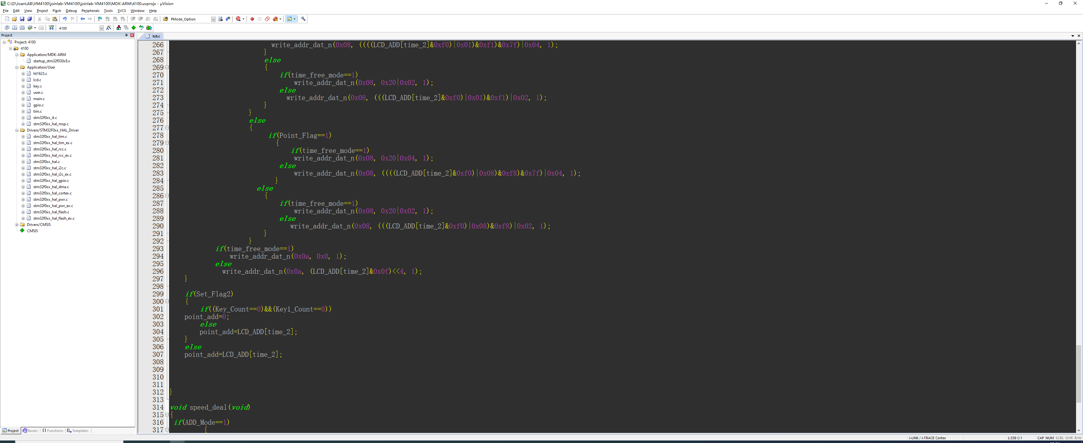

编译成功画面

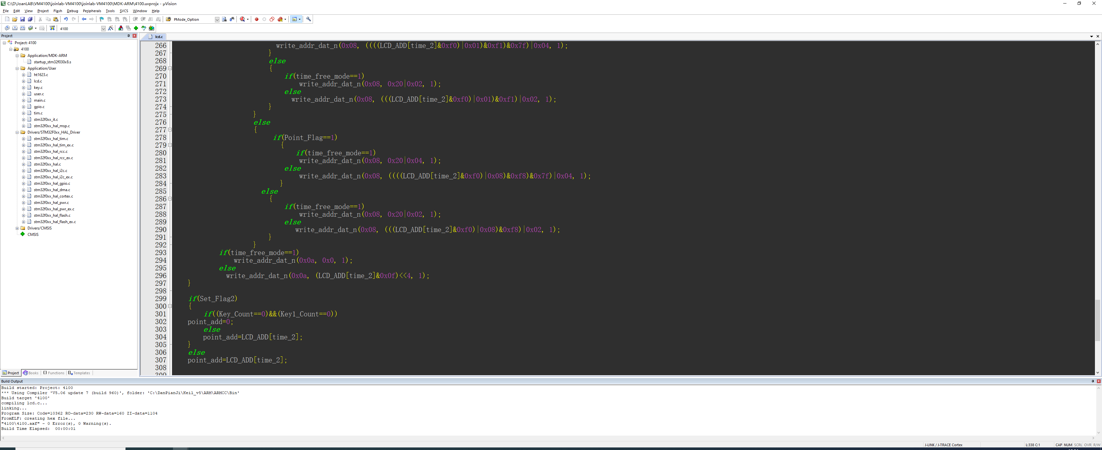

软件使用说明
1.打开开关
2.开机默认点动模式，显示关机前的参数值
3.短按 menu 切换转速与定时，转数为10--300
4.定时超过60sec时自动切换成min，最长定时99min
5.长按 menu模式点动切换成连续
（再长按反转）（右边小箭头对应TOUCH 跟 RUN）
6. 设置完成后，点动模式按压工作盘运行，连续模式需要按启动/停止键

